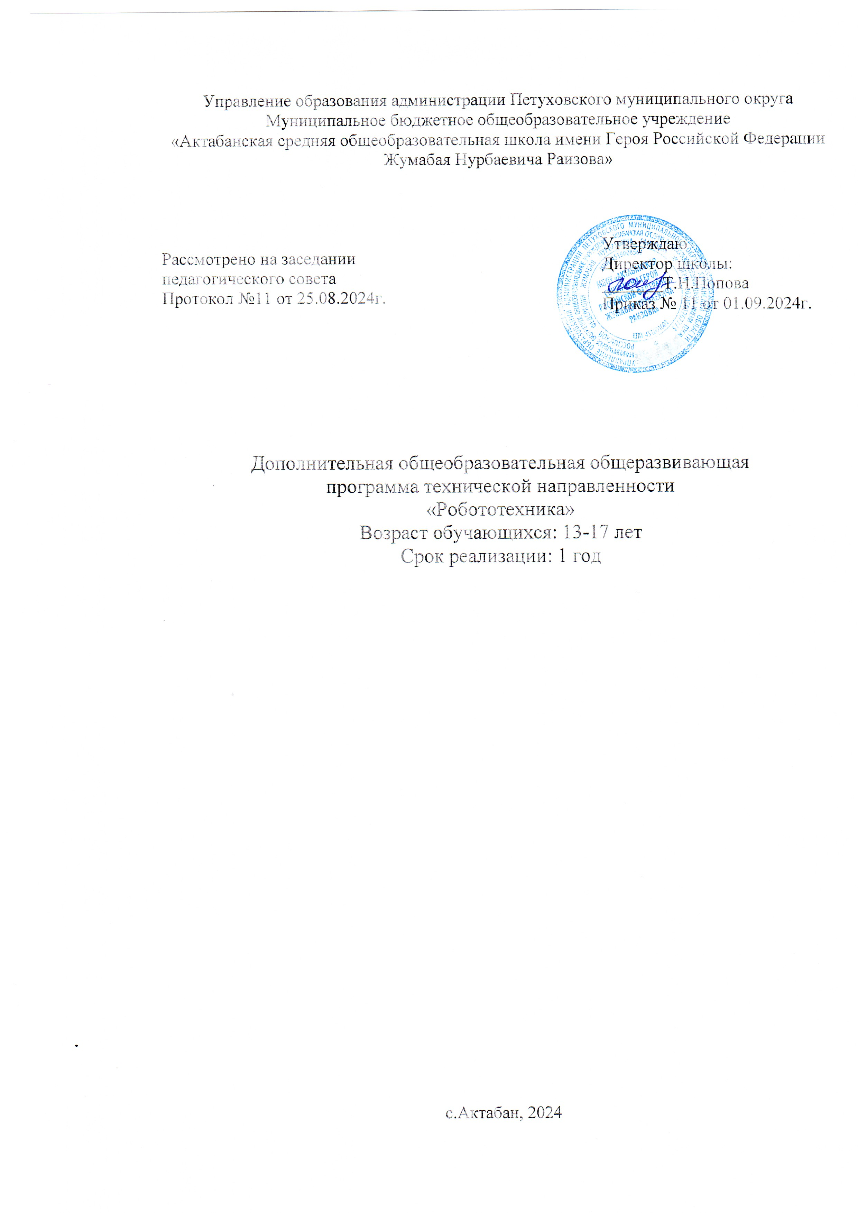

# Пояснительная записка

Программа ориентирована на всестороннее развитие личности ребенка, его неповторимой индивидуальности, направлена на гуманизацию воспитательное-образовательной работы с детьми, основана на психологических особенностях развития школьников. В программе систематизированы средства и методы конструирования, моделирования и программирования, обосновано использование разных видов детской творческой деятельности в процессе конструирования, моделирования и программирования.

**Цель изучения предмета**: обучение основам конструирования и программирования.

**Задачи программы:**

*Обучающие:*

* ознакомление с комплектом LEGO Mindstorms NXT 2.0;
* ознакомление с основами автономного программирования;
* ознакомление со средой программирования LEGO Mindstorms NXT-G;
* получение навыков работы с датчиками и двигателями комплекта;
* получение навыков программирования;
* развитие навыков решения базовых задач робототехники.

*Развивающие:*

* развитие конструкторских навыков;
* развитие логического мышления;
* развитие пространственного воображения.
* развивать мелкую моторику.

*Воспитательные:*

* воспитание у детей интереса к техническим видам творчества;
* развитие коммуникативной компетенции: навыков сотрудничества в коллективе, малой группе (в паре), участия в беседе, обсуждении;

-развитие социально-трудовой компетенции: воспитание трудолюбия, самостоятельности, умения доводить начатое дело до конца;

* формирование и развитие информационной компетенции: навыков работы с различными источниками информации, умения самостоятельно искать, извлекать и отбирать необходимую для решения учебных задач информацию.

-стимулировать мотивацию учащихся к получению знаний, помогать формировать творческую личность ребенка.

-способствовать развитию интереса к технике, конструированию, программированию, высоким технологиям.

-способствовать развитию конструкторских, инженерных и вычислительных навыков

-способствовать формированию умения достаточно самостоятельно решать технические задачи в процессе конструирования моделей

**Методы обучения.**

* 1. **Познавательный** (восприятие, осмысление и запоминание учащимися нового материала с привлечением наблюдения готовых примеров, моделирования, изучения иллюстраций, воспрпиятия, анализа и обобщения демонстрируемых материалов);
  2. **Метод проектов** (при усвоении и творческом применении навыков и умений в процессе разработки собственных моделей)
  3. **Систематизирующий** (беседа по теме, составление систематизирующих таблиц, графиков, схем и т.д.)
  4. **Контрольный метод** (при выявлении качества усвоения знаний, навыков и умений и их коррекция в процессе выполнения практических заданий)
  5. **Групповая работа** (используется при совместной сборке моделей, а также при разработке проектов)

Программа рассчитана для учащихся в возрасте от 13 до 17 лет. По программе на изучение курса «Робототехника» отводится 34 часа (т.е. 1 час в неделю) с расчетом на один год обучения.

Рабочая программа кружка «Лига роботов» составлена на основе разработок компании LEGO System A/S, Aastvej 1, DK-7190 Billund, Дания; авторизованный перевод - Институт новых технологий г. Москва. (http://int-edu.ru).

**Требования к уровню подготовки выпускников, обучающихся по данной программе.**

Учащиеся должны знать:

* правила безопасной работы
* основные компоненты конструкторов ЛЕГО
* конструктивные особенности различных моделей, сооружений и механизмов
* компьютерную среду, включающую в себя графический язык программирования
* виды подвижных и неподвижных соединений в конструкторе
* как использовать созданные программы

Учащиеся должны уметь:

* работать по предложенным инструкциям
* творчески подходить к решению задачи
* довести решение задачи до работающей модели
* излагать мысли в чёткой логической последовательности, отстаивать свою точку зрения, анализировать ситуацию и самостоятельно находить ответы на вопросы путём логических рассуждений
* работать над проектом в команде, эффективно распределять обязанности

Учащиеся должны использовать приобретённые знания и умения в практической деятельности: • создавать реально действующие модели роботов при помощи специальных элементов по разработанной схеме, по собственному замыслу

* создавать программы на компьютере для различных роботов; корректировать программы при необходимости; демонстрировать технические возможности роботов

**Учебно-методический комплект:**

* Конструктор ПервоРобот LEGO WeDo™
* Программное обеспечение ПервоРобот LEGO WeDo

**Содержание программы учебного предмета Структура программы.**

|  |  |  |  |
| --- | --- | --- | --- |
| № **п/п** | **Название раздела** |  | **Кол-во часов** |
| 1. | Введение в робототехнику. Знакомство с конструкторами компании ЛЕГО. |  | **3** |
| 2. | Конструирование роботов. Программирование роботов. Тестирование программ. |  | **14** |
| 3. | Проектная работа. |  | **4** |
| 4. | Конструирование роботов высокой сложности. |  | **13** |
|  |  | Всего | **34** |

**Основное содержание.**

**ВВЕДЕНИЕ В РОБОТЕХНИКУ. ЗНАКОМСТВО С КОНСТРУКТОРАМИ КОМПАНИИ ЛЕГО.**

Робот. Робототехника. Конструктор. Конструирование. Набор LEGO Mindstorms NXT. Датчики конструкторов LEGO. Аппаратный и программный состав конструктора. Сервомотор NXT.

**КОНСТРУИРОВАНИЕ РОБОТОВ. ПРОГРАММИРОВАНИЕ РОБОТОВ. ТЕСТИРОВАНИЕ ПРОГРАММ.**

Робот «Пятиминутка». Программное обеспечение. Среда программирования. Робот «Трехколесный бот». Робот «Бот-внедорожник». Робот «Сумоист». Соревнования WRO («Всемирная олимпиада роботов»).

**ПРОЕКТНАЯ РАБОТА.**

Моделирование. Технические и конструкторские проекты. Презентация деятельности. Публичная публикация изобретений.

**КОНСТРУИРОВАНИЕ РОБОТОВ ВЫСОКОЙ СЛОЖНОСТИ.**

Мультибот. Робот «Богомол». Робот «Альфарекс».

**Календарно-тематический план по курсу «Основы робототехники»**

|  |  |  |  |  |  |  |  |  |  |
| --- | --- | --- | --- | --- | --- | --- | --- | --- | --- |
| Дата | | | Тема занятия | Кол-во часов | | | Элементы содержания | Требования к уровню  подготовки  обучающихся  (результат) | |
|
| **Введение в робототехнику. Знакомство с конструкторами компании ЛЕГО(3 часа)** | | | | | | | | | |
|  | | | Введение в робототехн ику |  | | | Что такое роботы.  Ролики, фотографии и мультимедиа. Рассказ о  соревнованиях роботов:  Евробот, фестиваль мобильных роботов, | **Знать/понимать** | |
|  | | |  |  | | | олимпиады роботов. | понятия: робот, | |
|  | | |  |  | | | Спортивная робототехника. В т.ч. - бои роботов  (неразрушающие). Конструкторы и  «самодельные» роботы. | конструктор. | |
|  | | | Конструкт |  | | | Информация о | **Знать/понимать** | |
|  | | | оры |  | | | имеющихся | понятия: | |
|  | | | компании |  | | | конструкторах компании | конструктор, | |
|  | | | ЛЕГО | **1** | | | ЛЕГО, их функциональном назначении и отличии, демонстрация имеющихся у нас наборов. | конструировани  е. | |
|  | | | Знакомимс | **1** | | | Знакомимся с набором | **Уметь** различать | |
|  | | | я с |  | | | Lego Mindstorms NXT. | различные виды | |
|  | | | набором |  | | | Что необходимо знать | датчиков, | |
|  | | | Lego |  | | | перед началом работы с | использовать | |
|  | | | Mindstorms |  | | | NXT. Датчики | элементы | |
|  | | | NXT 2.0 |  | | | конструкторов LEGO на | конструктора. | |
|  | | | сборки  8547 |  | | | базе компьютера NXT (Презентация), аппаратный и программный состав конструкторов LEGO на базе компьютера NXT (Презентация), сервомотор NXT. |  | |
| **Конструирование роботов. Программирование роботов. Тестирование программ (14часов)** | | | | | | | | | |
|  | | | Конструир ование первого робота | **1** | | | Собираем первую простейшую модель робота. | **Уметь** использовать элементы конструктора. | |
|  | | | Изучение среды управления | **1** | | | Краткое изучение программного обеспечения, изучение | **Понимать** термин | |
|  | | и программи рования | | |  | | среды программирования и управления. Собираем робота "Линейный ползун". | «программное обеспечение». **Уметь** применять среду программирован ия и управления. | |
|  | | Программи рование робота | | | **1** | | Разработка программ для выполнения поставленных задач. | **Понимать** термин «программа». **Уметь** составлять программы для выполнения различных видов задач. | |
|  | | Конструир уем более сложного робота | | | **1** | | Создаём и тестируем "Трёхколёсного бота". | **Уметь** использовать элементы конструктора. | |
|  | | Программи рование более сложного робота | | | **1** | | Разработка программ для выполнения поставленных задач. Собираем и программируем "Бот- внедорожник" | **Уметь** использовать элементы конструктора, составлять программы для выполнения различных видов задач. | |
|  | | Собираем гусеничног о бота по  инструкции | | | **1** | | Создаём и тестируем "Гусеничного бота". | **Уметь** использовать элементы конструктора. | |
|  | | Конструир уем гусеничног о бота | | | **1** | | Создаём и тестируем "Гусеничного бота". | **Уметь** использовать элементы конструктора, управлять роботом. | |
|  | | Тестирован ие | | | **1** | |  | **Уметь** применять полученные знания. | |
|  | | Собираем по инструкци и робота- сумоиста | | | **1** | | Собираем робота по инструкции: бот - сумоист. Тестируем собранного робота. | **Уметь** использовать элементы конструктора, составлять программы для выполнения различных видов задач. | |
|  | | Соревнова ние «роботов- сумоистов» | | | **1** | | Собираем по памяти на время робота-сумоиста. Устраиваем соревнования. | **Уметь** применять полученные знания. | |
|  | Анализ конструкци й победителя и призёров соревнован ия по «Робосумо  » | | | | | **1** | Необходимо изучить конструкции, выявить плюсы и минусы бота. | | **Уметь** анализировать недостатки и достоинства конструкции роботов. |
|  | Конструир  уем робота к соревнован иям по робототехн ике | | | | | **1** | Самостоятельно найти и смастерить конструкцию робота, которая сможет выполнять задания олимпиады. | | **Уметь** применять полученные знания. |
|  | Конструир  уем робота к соревнован иям по робототехн ике | | | | | **1** | Самостоятельно найти и смастерить конструкцию робота, которая сможет выполнять задания олимпиады. | | **Уметь** применять полученные знания. |
|  | Конструир  уем робота к соревнован иям по робототехн ике | | | | | **1** | Самостоятельно найти и смастерить конструкцию робота, которая сможет выполнять задания олимпиады. | | **Уметь** применять полученные знания. |
| **Проектная работа (4 часа)** | | | | | | | | | | |
|  | Разработка проектов по группам | | | | | **1** | Научиться пошагово  составлять  технические/конструктор ские проекты. | | **Уметь** применять полученные знания. |
|  | Разработка проектов по группам | | | | | **1** | Научиться пошагово  составлять  технические/конструктор ские проекты. | | **Уметь** применять полученные знания. |
|  | Разработка проектов по группам | | | | | **1** | Научиться пошагово  составлять  технические/конструктор ские проекты. | | **Уметь** применять полученные знания. |
|  | Разработка проектов по группам | | | | | **1** | Научиться пошагово  составлять  технические/конструктор ские проекты. | | **Уметь** применять полученные знания. |
| **Конструирование роботов высокой сложности(13часов)** | | | | | | | | | | |
|  | Свободный урок. Сбор готовой | | | | | **1** | Сбор и исследование одной из моделей роботов на выбор. Закрепить навыки | | **Уметь** использовать элементы конструктора. |

|  |  |  |  |  |
| --- | --- | --- | --- | --- |
|  | модели на выбор |  | конструирования по готовым инструкциям.  Изучить программы. | **Уметь** применять полученные знания. |
|  | Конструир уем 4-х колёсного или гусеничног о робота | **1** | Собрать по инструкции робота, изучить его возможности и программу. Придумать и собрать робота. Самостоятельно запрограммировать робота. | **Уметь** использовать элементы конструктора. **Уметь** применять полученные знания. |
|  | Конструир уем 4-х колёсного или гусеничног о робота | **1** | Собрать по инструкции робота, изучить его возможности и программу. Придумать и собрать робота. Самостоятельно запрограммировать робота. | **Уметь** использовать элементы конструктора. **Уметь** применять полученные знания. |
|  | Конструир уем 4-х колёсного или гусеничног о робота | **1** | Собрать по инструкции робота, изучить его возможности и программу. Придумать и собрать робота. Самостоятельно запрограммировать робота. | **Уметь** использовать элементы конструктора. **Уметь** применять полученные знания. |
|  | Контрольн ое тестирован ие | **1** | Собираем робота- богомола МАНТИ | **Уметь** применять полученные знания. |
|  | Собираем робота- богомола | **1** | Программируем робота- богомола МАНТИ | **Уметь** использовать элементы конструктора. |
|  | Собираем робота- богомола | **1** | Собираем и  программируем робота- богомола МАНТИ | **Уметь** использовать элементы конструктора. |
|  | Собираем робота высокой сложности | **1** | Собираем робота  АЛЬФАРЕКСА  (ALFAREX) | **Уметь** использовать элементы конструктора. |
|  | Собираем робота высокой сложности | **1** | Программируем робота  АЛЬФАРЕКСА  (ALFAREX) | **Уметь** использовать элементы конструктора. |
|  | Программи рование робота высокой сложности | **1** | Программируем робота  АЛЬФАРЕКСА | **Уметь** составлять программы, использовать программную среду и среду разработки. |
|  | Показатель ное выступлен ие | **1** | Показательный урок: демонстрируем робота, запускаем программу, показываем возможности движения. | **Уметь** представлять свою работу. |
|  | Свободное моделиров ание | **1** | Собираем любую по желанию модель. | **Уметь** использовать элементы конструктора. **Уметь** составлять программы, использовать программную среду и среду разработки. |
|  | Свободное моделиров ание.  Резервный урок | **1** | Собираем любую по желанию модель.  Резервный урок. | **Уметь** использовать элементы конструктора. **Уметь** составлять программы, использовать программную среду и среду разработки. |

# Перечень учебно-методического обеспечения

Индустрия развлечений. ПервоРобот. Книга для учителя и сборник проектов. LEGO Group, перевод ИНТ, - 87 с., илл.

Наборы образовательных Лего-конструкторов:

Индустрия развлечений. ПервоРобот. В наборе: 216 ЛЕГО-элементов, включая RCX-блок и ИК передатчик, датчик освещенности, 2 датчика касания, 2 мотора 9 В.

Автоматизированные устройства. ПервоРобот. В наборе: 828 ЛЕГО-элементов, включая Лего- компьютер RCX, инфракрасный передатчик, 2 датчика освещенности, 2 датчика касания, 2 мотора 9 В.

# ЛИТЕРАТУРА

Кружок робототехники, [электронный ресурс]//<http://lego.rkc-74.ru/index.php/-lego->

В.А. Козлова, Робототехника в образовании [электронный ресурс]//<http://lego.rkc-74.ru/index.php/2009->04-03-08-35-17, Пермь,.